目 录
目 录 I
第一章 绪论 2
1.1系统的目的和意义 2
第二章 网上书城需求分析 2
2.1引言 2
2.2需求分析 2
第三章 系统结构分析与设计 3
3.1引言 3
3.2 系统模块结构图 3
3.3 前台用户模块 3
3.3.1注册模块 3
3.3.2登录模块 3
3.3.3图书展示 3
3.3.4图书购买 3
3.3.5购物车 3
3.3.6个人中心 3
3.4 后台管理员模块 3
3.4.1图书管理 3
3.4.2用户管理 3
3.4.3订单管理 3
第四章 关键技术研究 4
4.1 实现技术路线 4
4.2关键技术研究 4
4.2.1验证码 4
4.2.2分页 4
4.2.3页面跳转 4
4.2.4购物车 4
4.2.5 Ajax实现页面不跳转的内容改变 4
第五章 系统实现 5
5.1系统实现介绍 5
5.2 系统实现的不足 5
5.2.1第一点不足 5
5.2.2第二点不足 5
5.2.3第三点不足 5

第一章 绪论

1.1系统的目的和意义
本系统是基于WEB的网上书城应用。
首先要实现的功能是登录与注册功能，只有注册用户才能登录，并且用户登录以后才能加入/查看购物车、购买图书及查看个人信息。
网上书城的主要功能是图书展示功能，与之搭配的是分页、翻页、指定页面跳转以及价格区间查询等功能。
网上书城的核心功能是图书购买功能，购买功能分为两类，第一类是单本图书直接购买，第二类是将图书加入购物车后集中购买。图书购买包含了填写收货信息功能和支付功能。
网上书城的一个重要功能是购物车功能，需要注意的是购物车对象与用户紧密相关，只有当用户登录后才存在购物车对象，用户退出登录购物车对象随之销毁。
网上书城的另一个重要功能是个人信息查询功能，个人信息包括账号信息和订单信息，同时支持用户密码修改、订单(项)详细查询。
以上是面向用户的功能模块集合，以下则是面向管理员的后台管理功能模块集合:
第一个功能是图书管理功能。此功能模块支持图书售价的修改和图书库存的修改，同时应该支持添加新图书。
第二个功能是用户管理功能。此功能模块支持账户余额的修改(即余额充值)。
第三个功能是订单管理功能。此功能模块支持订单状态的修改(即订单发货)。
本系统的部署实施在于满足人们对网购图书的需求。对经营方来说，网上书城能够节省线下场地和销售人员的开支，可以经营展示更多更全的图书，可以吸引更广泛的用户群体；
对消费者来说，使用网上书城购买图书比线下购买更便宜、更方便、更快捷，同时能够更好地知道图书的优劣，提供了选择的余地。

第二章 网上书城需求分析

2.1引言
需求分析的目的: 了解收集用户对网上书城系统的各项需求，对这些需求项分析分类，计算需求项的可行性和实现代价，在此基础上确定本系统的功能。

需求分析的内容:
- 需求挖掘、需求收集；
- 需求分析、需求分类；
- 确定系统功能；

需求分析的手段:
- 结构化分析方法；
- 面向对象的分析方法；
③ 面向问题的分析方法；

2.2需求分析
2.2.1面向用户需求分析
①注册功能：很显然，一个能够登录的用户账号必须先经过注册，申请注册的用户账号必须与已注册的所有用户账号都不相同；

②登录功能：游客只能浏览网上书城的图书，不能购买图书，不能使用购物车，也不存在查看个人信息的情况，用户只有在登录后才能拥有这些权限；

③图书展示：用户首先需要看到图书，才会决定是否购买图书；

④图书购买：作为一个图书类购物网站，用户必须可以购买图书；

⑤购物车：用户在浏览图书时，如果每看到一本需要的图书就购买一次显得十分麻烦，因此需要一个“购物车”暂存需要的图书，待浏览结束后统一结算会更加轻松快捷；

⑥个人中心：用户在某些时候可能需要查看自己的个人信息，比如绑定邮箱、绑定信用卡、账号余额及交易记录等，因此需要一个“个人中心”供用户查看；

2.2.2 面向管理员需求分析
①图书(商品)管理:：后台管理员需要能够修改图书的售价和图书的库存，同时也要能够添加新图书供用户购买，或者删除不再销售的图书；

②用户管理：后台管理员需要能够给用户账号充值，否则余额用完后用户再也不能购买图书；

③订单管理：用户的购买支付成功后，会生成一个订单。订单发货后，后台管理员需要将订单的状态修改为“已发货”，以提醒拥有该订单的用户；

第三章 系统结构分析与设计

3.1引言
系统分析的目的: 在需求分析的基础上，运用系统分析的方法和策略，对需求分析阶段确定的系统功能进一步细化，得出本系统的逻辑模型，并将它转化为系统分析报告，即系统方案说明书。

系统分析的策略:
- “简单-复杂-简单”;
- 软件复用技术;
- 模块化概念;

系统分析的方法:
- 结构化分析方法：数据流图；数据字典；
- 面向对象程序分析；
- 统一建模语言(UML)：用例图；类结构图；时序图；

系统分析的作用: 为系统设计阶段提供一个良好的逻辑模型，使系统设计的结果更优化

3.2 系统模块结构图
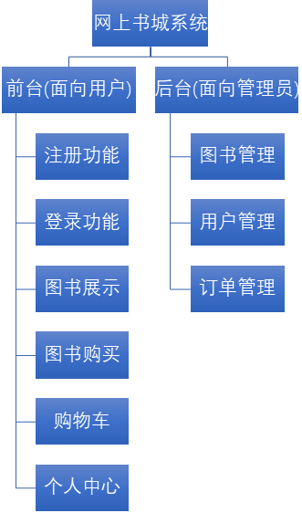

3.3 前台用户模块
3.3.1 注册模块
注册模块的结构与内容:
①输入用户名昵称：用户名必须是唯一，不能为空不能重复；
②输入密码：密码不能为空；
③输入邮箱：邮箱必须是唯一的，不能为空不能重复，输入要遵循邮箱格式；
④输入信用卡：信用卡必须是唯一的，不能为空不能重复，输入要遵循信用卡格式；
⑤输入验证码：输入的验证码要与生成的验证码一致，验证码是区分大小写的；
⑥生成验证码：需要通过专门的Servlet生成验证码；
⑦“注册”按钮：点击按钮向服务器端提交输入的所有内容；
⑧注册结果提示：点击“注册”后需要返回结果并显示；
⑨登录跳转：需要提供一个跳转到登录模块的超链接；
3.3.2 登录模块
登录模块的结构与内容:
①输入用户名：用户名必须是经过注册的，不能为空；
②输入密码：密码必须是该用户所拥有的，不能为空；
③输入验证码：输入的验证码要与生成的验证码一致，验证码是区分大小写的；
④生成验证码：需要通过专门的Servlet生成验证码；
⑤“登录”按钮：点击按钮向服务器端提交输入的所有内容；
⑥登录结果提示：点击“登录”后需要返回结果并显示；
⑤注册跳转：需要提供一个跳转到注册模块的超链接

3.3.3 图书展示模块
图书展示模块的结构与内容:
①图书分类切换: 使用标签页进行图书分类切换；
②图书概要显示：需要在图书框内显示图书图片、图书名、作者及售价等内容
③“加入购物车”按钮：需要在每本图书下方增加“加入购物车”的选项；
④价格区间查询：输入符合消费要求的价格区间，查询显示这个区间内的所有图书；
⑤分页、翻页及页面跳转：需要使用多个页面以更好地显示所有的图书；
3.3.4 图书购买模块
图书购买模块的结构与内容: 两种购买方式: 直接购买；购物车购买。
①订单确认模块：需要输入收货人、联系电话、收货地址等信息，且都不能为空；
②订单支付模块：需要输入用户名、信用卡及支付密码，信用卡必须是该用户的信用卡，支付密码必须是该用户的密码，且都不能为空；

3.3.5 购物车模块
购物车模块的结构与内容:
①修改单本图书数量：购物车内单本图书数量不能为负数或小数，为0时默认删除该图书；
②删除单本图书；
③清空购物车；
④购物车内容响应修改：当修改数量、删除图书或清空购物车时，页面中的小计、合计、图书总数等内容需要随之修改；
⑤“继续购物”按钮：通过此按钮回到首页继续购买图书；
⑥“购物车结算”按钮：通过此按钮完成购物车结算，跳转到订单确认模块；

3.3.6 个人中心模块
个人中心模块的结构与内容:
①用户中心：需要显示欢迎信息、用户ID、用户昵称、用户密码、绑定邮箱、绑定信用卡及账号余额等内容；
②订单管理：需要显示当前用户拥有的所有订单信息，包括订单号、支付时间、订单状态、商品数量、订单总价等信息，当点击“订单号”时可以跳转到该订单的详细信息页面；
③密码修改：需要输入当前用户的原密码(即在用密码)和新密码，两个密码都不能为空，并且新密码不能与原密码相同，点击提交按钮后需要返回“修改结果”并弹窗显示；
④资料编辑：需要提供性别、出生时间、地址、手机号等信息的编辑功能；

3.4 后台管理员模块
3.4.1 图书管理模块
图书管理模块的结构与内容:
①图书信息显示：需要显示所有图书的书名、售价、库存等信息；
②图书售价修改；
③图书库存修改；
④分页、翻页及页面跳转：需要使用多个页面以更好地显示所有的图书；
⑤图书跳转：通过点击图书名可以跳转到该图书的详细信息页面；

3.4.2 用户管理模块
用户管理模块的结构与内容:
①用户信息显示：需要显示所有用户的用户ID、用户名、用户密码、绑定邮箱、绑定信用卡及账号余额信息；
②用户额度充值：需要能够通过管理员后台给用户储值；
③分页、翻页及页面跳转；

3.4.3 订单管理模块
订单管理模块的结构与内容:
①订单信息显示：需要显示所有订单的订单编号、订单状态、交易时间、收货人、联系方式、收货地址等信息；
②订单状态修改：当订单发货以后，需要能够将该订单的状态修改为“已发货”；
③分页、翻页及页面跳转；

第四章 关键技术研究

4.1 实现技术路线
本系统是基于WEB的网上书城应用，主要使用了Java、HTML、JavaScript/jQuery这三种语言，使用Tomcat作为应用服务器，使用MySQL存储数据。
本系统采用基于MVC设计模式的软件架构，其中模型(Model)使用POJO，视图(View)使用JSP+EL+JSTL，控制器(Controller)则使用Servlet。
本系统使用了Servlet + Service + DAO的业务逻辑层次结构，降低了层之间的耦合度。
以上采用的技术路线简单有效，层次分明，易于理解。
4.2关键技术研究
4.2.2 生成验证码
为了防止机器恶意注册与恶意请求，在登录/注册页面采用验证码技术是不可或缺的。
在本系统中，同样在登录模块和注册模块使用了验证码。
此处我所使用的验证码解决方案如下:
①使用一个专门的Servlet生成验证码：ValidateColorServlet ;
②在login.jsp或signup.jsp中，使用图片的形式(<img src=”validateColorServlet”>)显示验证码，因而在每次请求加载JSP页面时，都会随之自动请求”validateColorServlet”这个url，然后调用ValidateColorServlet的service()方法生成新的验证码图片，显示在相应的JSP页面；
4.2.2 分页
在本系统中，当要显示的图书、用户、订单过多时，需要用到分页处理，如果只使用一页来显示过多的内容，会显得臃肿繁杂，难以处理；
本系统使用通用的分页解决方案LIMIT:
①使用MySQL的LIMIT函数从“图书查询结果”中提取符合条件的一部分图书数据，并将其放入List数组中；
②使用一个Page类实例对象存放“当前请求页”的各种参数，如当前页的页码、当前页需要显示的BookList等；
③在books.jsp中，使用EL语句提取这个Page对象的内容并显示在JSP页面上；

4.2.3 页面跳转
不言而喻，既然使用了分页处理，那么必然需要翻页或页面跳转。
本网上书城系统使用jQuery库的windows.location.href实现页面跳转:
在books.jsp页面中定义一个id=”pageNo”的input文本输入框，当这个文本输入框的value改变时，将触发一个预先定义好的JS函数，跳转到href指定的JSP页面，即pageNo的value所对应的页面；

4.2.4 HttpSession实现购物车
本系统作为一个图书购物网站，购物车功能是不可或缺的；
在本系统中，我们使用HttpSession实现购物车功能:
①首先，很遗憾的是本系统没有在MySQL数据库中创建一个shoppingcarts表存放用户的购物车数据，因此当用户退出登录后，购物车数据也随之被销毁了；
②退而求其次，本系统设置，在用户通过登录的同时创建一个购物车对象存放在session中，并且在用户退出登录的同时，将session中的购物车属性设置为null；
③最后一点，当用户购买图书时，经过的订单确认页面、订单支付过程，都会用到session中的购物车对象；

4.2.5 Ajax实现页面不跳转的内容改变
在本系统中，当我们将一本喜欢的图书加入购物车时，不想页面发生跳转，而又希望页面右上角的购物车标签“喜加一”；当我们在购物车中改变一本图书的数量时，也不喜欢看到页面跳转，但是也希望看到小计、合计、图书总数等内容发生正确的改变。
为满足以上的用户需求，本系统使用Ajax实现页面不跳转的内容改变:
①首先，在JSP页面中定义JS函数，当这个函数被触发时，它会向一个指定的url发送post请求，同时携带一组后台业务逻辑处理所需的参数；
②然后，服务器端的Servlet会接收这个post请求，并提取请求参数进行业务逻辑处理，接着创建一个 HashMap 集合类对象存放 键值对JSON数据，最后返回这些json数据；
③发出请求的JSP页面接收到这些json数据并显示到特定区域，实现内容改变；

第五章 系统实现

5.1系统实现介绍
5.1.1 注册/登录
注册功能展示
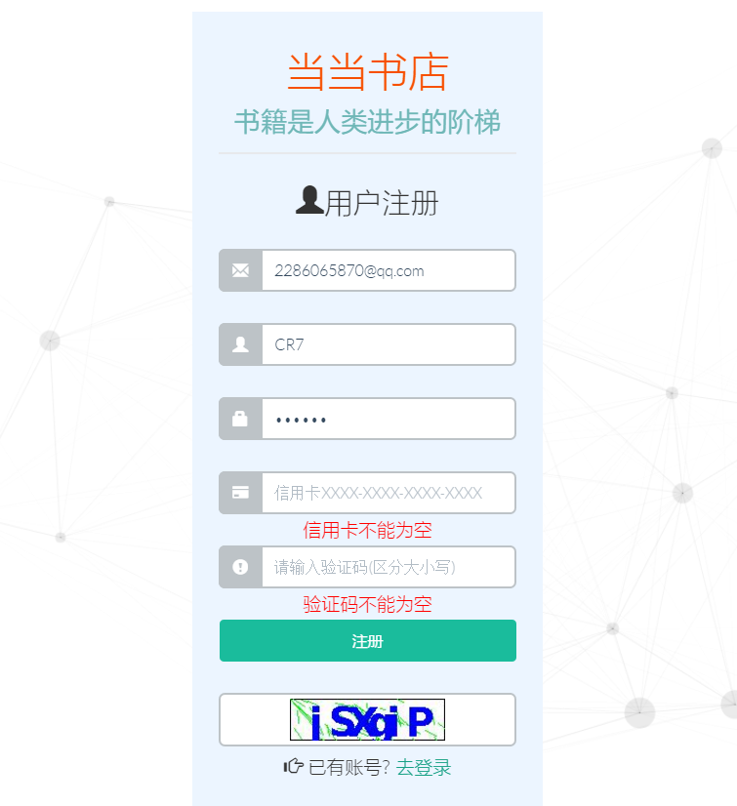

登录功能展示
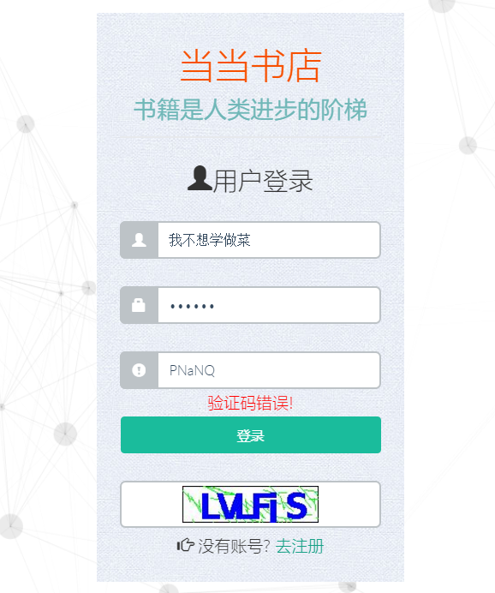

5.1.2 图书展示与分页
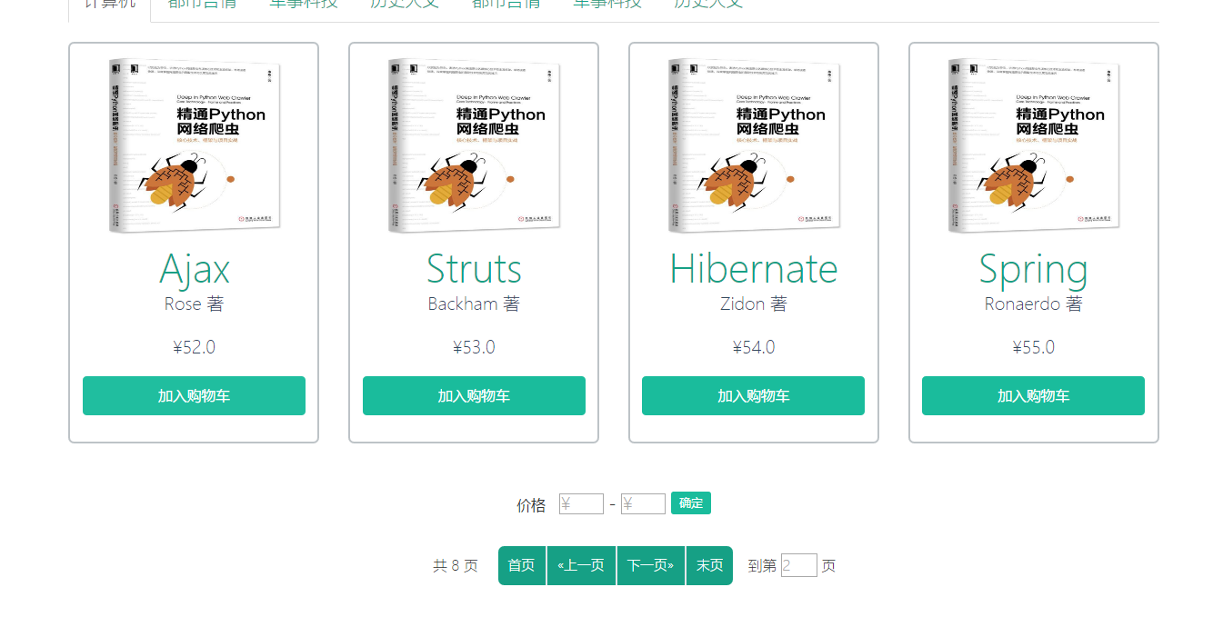

5.1.3 购物车
加入购物车
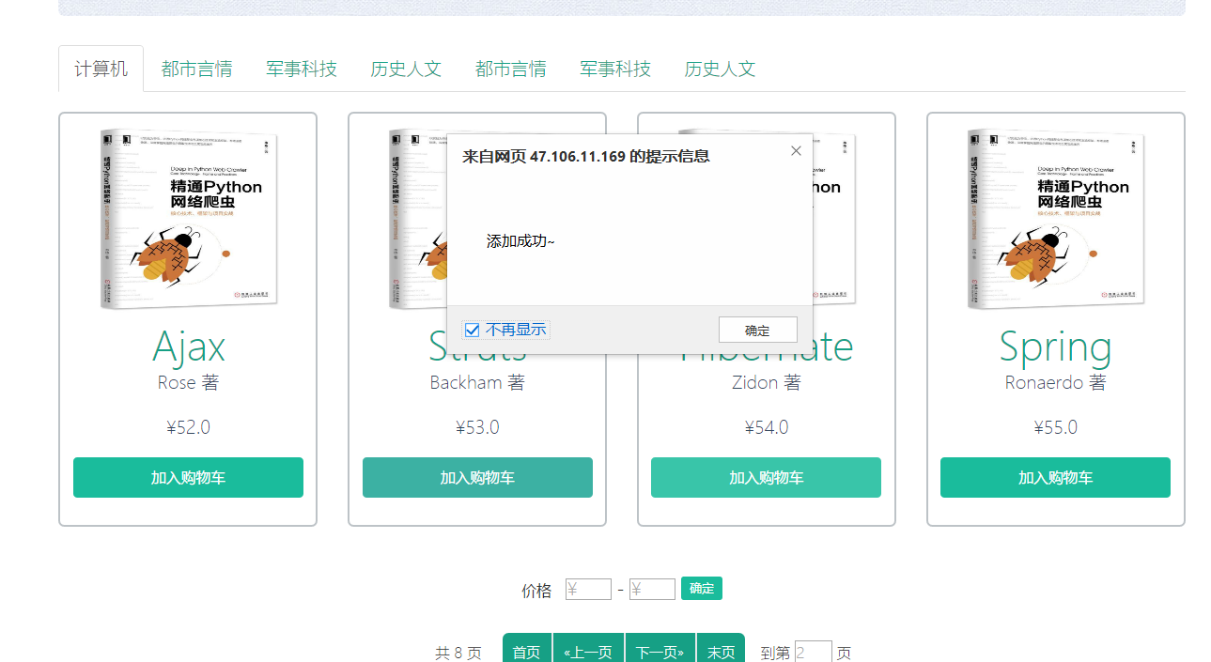

Ajax修改图书数量
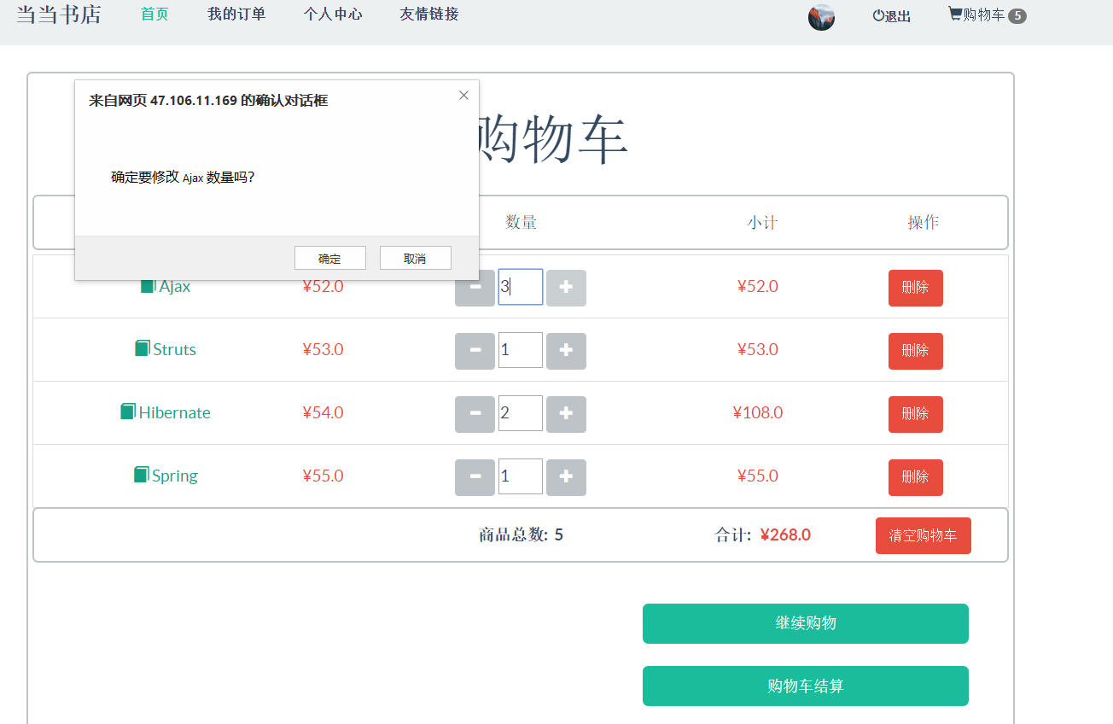

修改后的结果
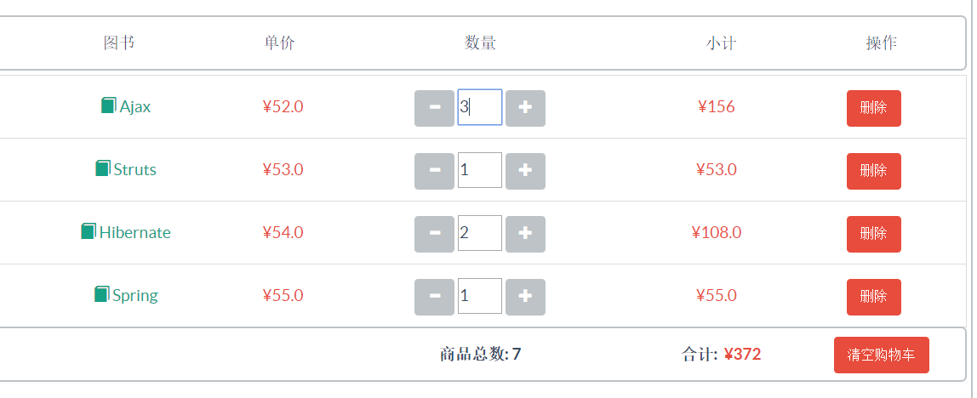
5.1.4 图书购买
结算
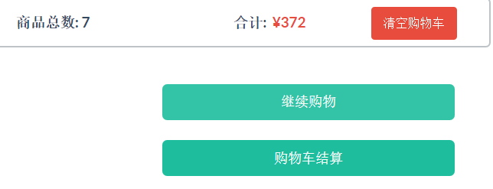
订单确认
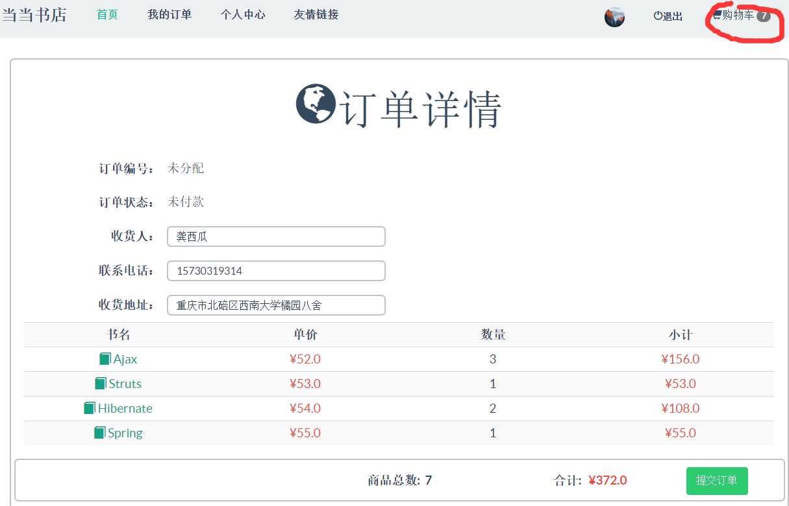
订单支付
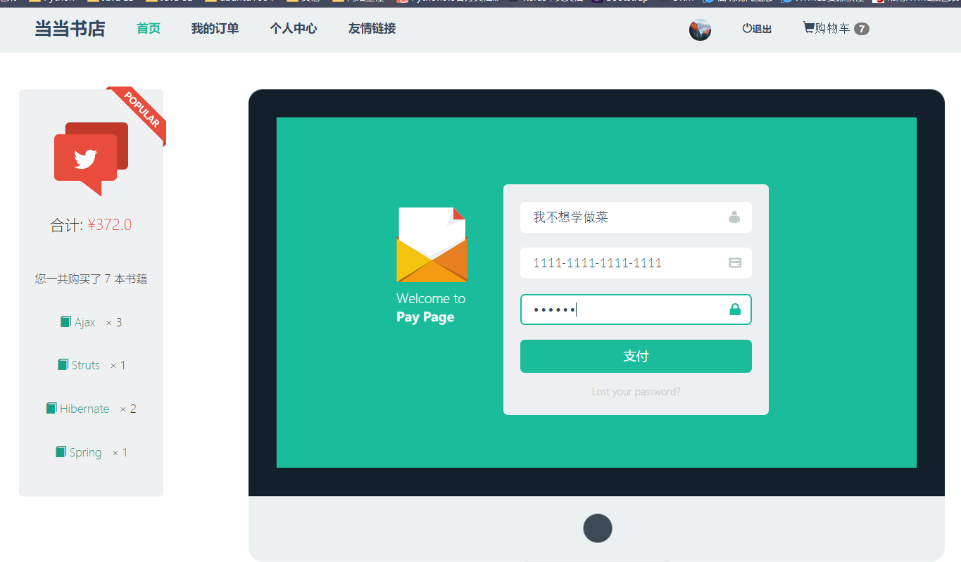

5.1.5 个人中心
用户信息显示
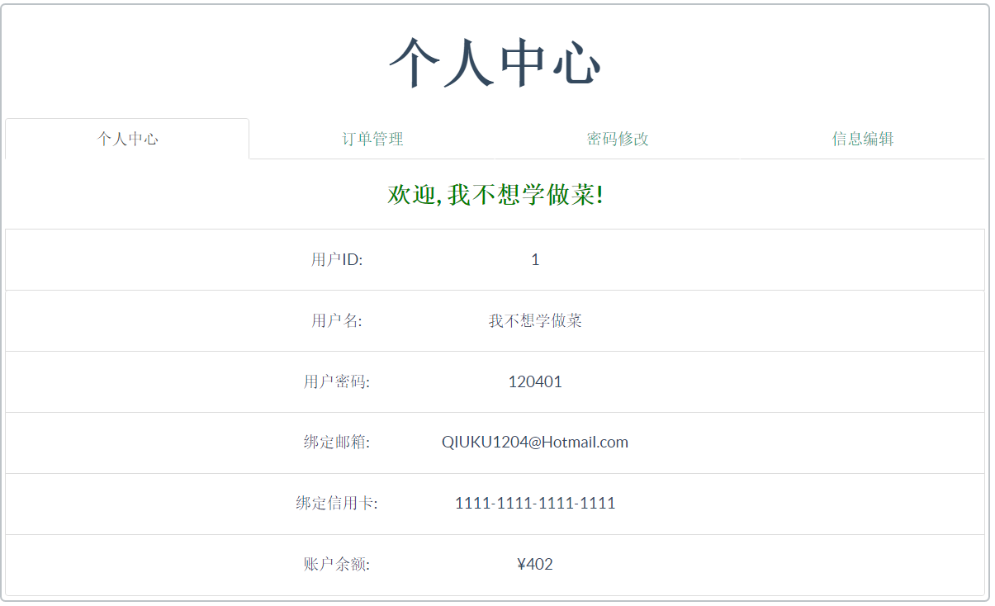

订单信息显示
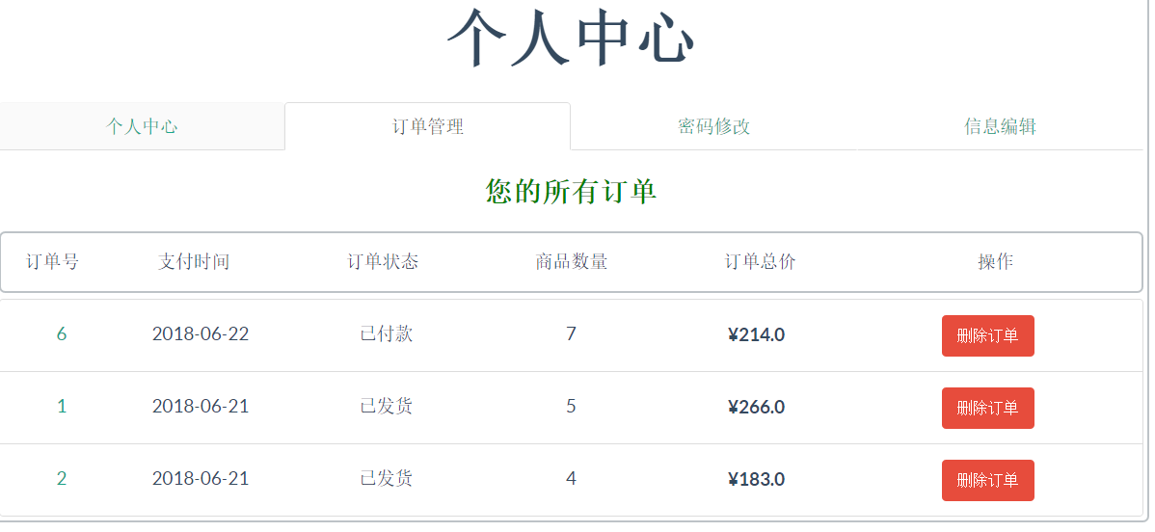
密码修改
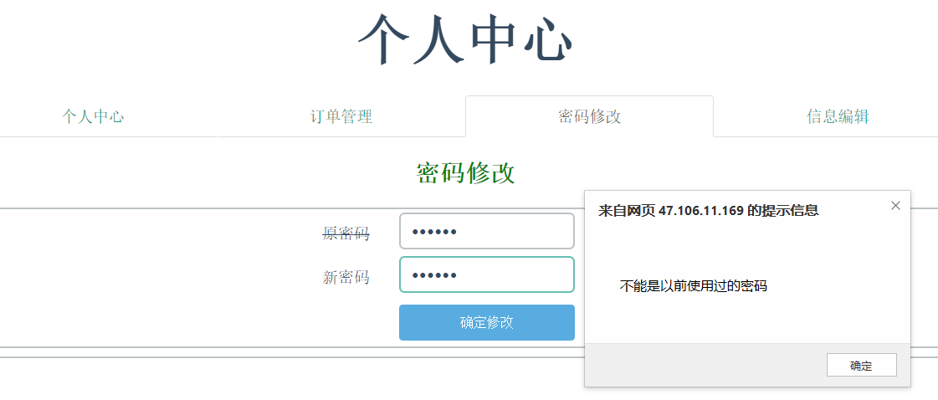

5.1.6 管理员后台
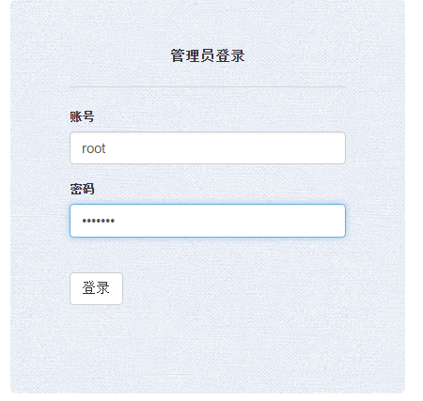
后台管理菜单
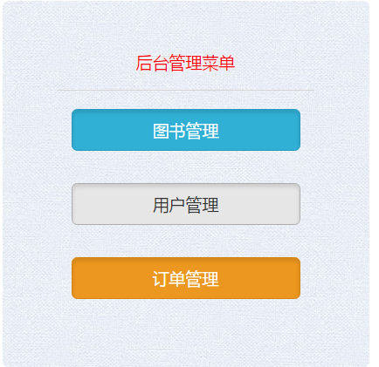

5.2 系统实现的不足
5.2.1 第一点不足
本系统最大的不合理之处是订单确认/订单支付模块依赖于购物车。
在本系统中，订单确认页面的商品显示使用了session中的购物车对象，订单支付页面的商品显示同样如此，并且在“支付”的后台业务逻辑中，同样使用了购物车对象。
我所希望的效果是，一旦购物车结算，订单就要独立于购物车之外，不再依赖购物车。
这一点不足可以通过创建一个trade对象放入session中解决。

5.2.2 第二点不足
在注册用户时，虽然使用了邮箱和信用卡等信息，但在本系统中，这些信息没有实质的作用：单纯的输入邮箱，并没有通过邮箱来激活用户账号。
本系统所使用的数据表同样存在不足，特别是users表和accounts表之间的联系不明确，这一点特别需要优化。

5.2.3 第三点不足
由于没有经过严格的系统测试，因此系统本身存在的BUG和缺陷还是很多的，这一点待解决。

